MESTO NA ŽIVEM SREBRU IN NJEGOVE KULINARIČNE MOJSTROVINE

Zgodba naj bi šla nekako takole: sredi 15. stoletja je v idrijski kotlini izdelovalec škafov v studencu namakal leseno posodo, da bi preizkusil in izboljšal njeno vodotesnost, preden bi jo prodal. Ko je zjutraj prišel ponjo in hotel iz nje izliti vodo, jo je komaj dvignil! Z roko je segel proti dnu in zatipal tekočo snov, težjo od kamna. Izdelovalec škafov je našel živo srebro in tako se je rodila živosrebrna Idrija.
Živo srebro je srebrna kovina, ki je na sobni temperaturi v tekočem stanju. Včasih so jo uporabljali v termometrih. Če se je le ta razbil, se je živo srebro razlilo po tleh v obliki majhnih kroglic, od tu najverjetneje tudi ime »živo«, kot naša Živa;) Danes je v termometrih barvasti alkohol, saj je živo srebro zelo strupeno.
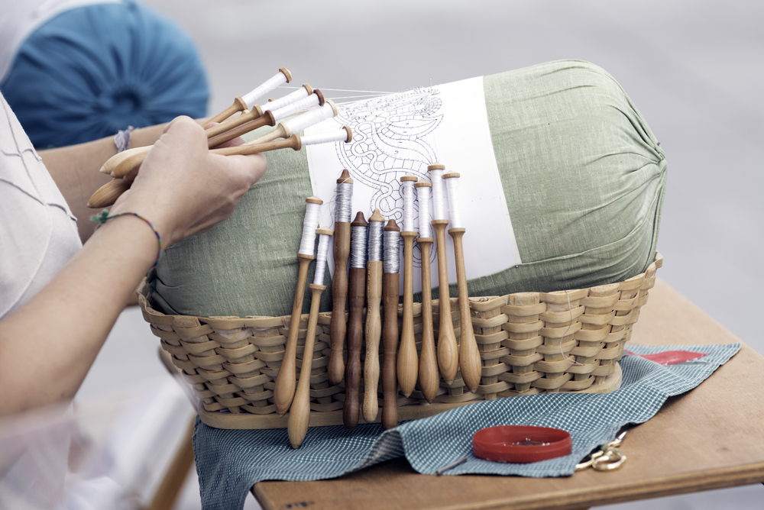
V Idriji ni samo najstarejši slovenski rudnik, temveč tudi najstarejša »realka«(tako so se včasih imenovale srednje šole) – gimnazija Jurija Vege, v katero so se prvi dijaki vpisali leta 1903. Idrijci so prav tako umetniki, saj se je tam razvilo izdelovanje čipk, klekljanje, ki ima v mestu več kot 300-letno tradicijo. Ena največjih idrijskih dragocenosti je šest kvadratnih metrov velik klekljan prt, namenjen pa je bil ženi nekdanjega jugoslovanskega predsednika Jovani Broz.

Idrijci pa niso umetniki samo v klekljanju, temveč tudi v kuhinji. Iz iznajdljivosti, ki je bila potrebna v časih, ko je hrane primanjkovalo so nastale skromne jedi, med njimi tudi idrijski žlikrofi. Če so imeli srečo, so večino sestavin pridelali doma, včasih pa so gospodinje za kosilo ali večerjo za večje družine pripravile tudi do 700 kosov. Najpogosteje so jih postregli z golažem iz koštrunovega mesa, danes pa so odlični kot priloga veliko različnim jedem.
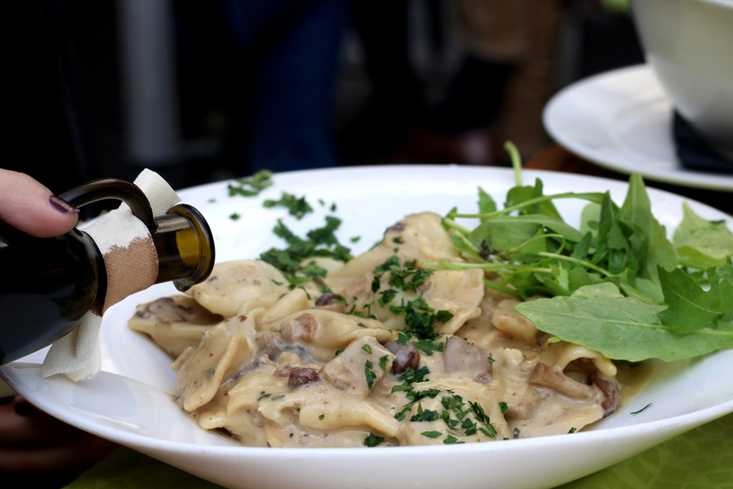
Idrijski žlikrofi so sestavljeni iz testa, ki je polnjeno s krompirjevim nadevom, in so značilne oblike. Osnovne sestavine za pripravo žlikrofov so:
Za testo:
30 dag moke, 1 – 2 jajci, olje, voda ali mleko po potrebi, da testo postane mehko

Za nadev:
50 dag krompirja
do 5 dag ocvirkove masti (zaseke) ali prekajene slanine
do 5 dag čebule
drobnjak (lahko ga tudi zamenjaš z česnjem)
majaron
črni poper
ščepec soli
Priprava:
Priprava testa: iz moke, jajca in vode ali mleka zamesi testo, ki je mehkejše kot testo za rezance. Testo gneti tako dolgo, da postane prožno, elastično in se ne prijemlje rok in deske. Nato oblikuj hlebček, ga pokrij, da se ne izsuši, in ga pusti počivati najmanj pol ure. Tako pripravljeno testo na tanko razvaljaj;
Priprava nadeva: nadev za idrijske žlikrofe pripravi iz kuhanega krompirja, ki ga še toplega pretlačiš. Pretlačenemu krompirju dodaj sol in maščobo (ocvirki, zaseka, pražena slanina). Nato primešaj praženo čebulo in začimbe (majaron, drobnjak, poper, sol). Vse sestavine dobro premešaj in hitro ugneti tako, da dobiš mehko zmes. Iz nadeva se napravi enakomerne, za lešnik velike kroglice;
Oblikovanje: na razvaljano testo položi na primerni razdalji (en prst) kroglice nadeva. Nato testo med kroglicami prereži po dolgem in počez. (da dobiš kvadratno, mrežasto razvaljano testo). Testo med kroglicami stisni, da se sprime. Idrijski žlikrofi bodo dobili značilno obliko klobuka.
Kuhanje: idrijski žlikrofi stresi v vrelo slano vodo, pomešaj in pokrij. Ko se dvignejo in ponovno zavrejo, so kuhani. Vzemi jih iz kropa in takoj ponudi;
Če se boš opogumil in jih pripravil, mi sporoči, kako so bili okusni ali pa mi pošlji kakšno sliko;) po elektronski pošti na anja.kocmur@os-mk.si.

VPRAŠANJE:
Kako se imenuje tradicionalna idrijska jagnječja jed, ki jo na Idrijskem radi ponudijo z žlikrofi?
a) bakalar
b) bakalca
c) ričet
d) bobiči

Odgovor mi pošlji po elektronski pošti na anja.kocmur@os-mk.si.

Viri: http://www.veselasola.net/2019/05/10/mesto-na-zivem-srebru-in-njegove-kulinaricne-mojstrovine/, 23. 4. 2020

